Célébrer l’Epiphanie, 2024
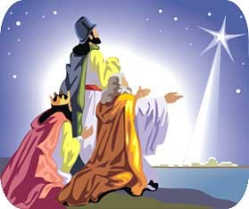
La Lumière brille dans la nuit, Jean 1, 5

Temps de l’accueil

Au retour des vacances, l’année commence avec la fête de l’Epiphanie le 6 janvier. Cette fête nous ouvre au monde et à l’universel. A Noël, Dieu s’est révélé en Jésus « comme un cadeau » pour tous les hommes.

L’Epiphanie signifie la manifestation de Dieu aux hommes du monde entier : Les mages sont des hommes qui cherchent Dieu. Lorsqu'ils voient un signe dans le ciel, ils n'hésitent pas à se déplacer... Ils suivent l'étoile jusqu'à la crèche et se prosternent devant un Roi Tout autre, dans la simplicité et la fragilité d’un enfant : Jésus.
Nous aussi nous pouvons nous prosterner, c'est à dire adorer Jésus en reconnaissant que l'on est petit devant lui.

Accueil par le célébrant et signe de la croix
En rentrant, les élèves peuvent déposer leur étoile (annexe 1, cycle 1) ou leur carte de vœux des mages (annexe 2, cycle 2 et 3).

Mot d’accueil :
A Noël l’Église fête la naissance de Jésus, Dieu fait homme, Dieu qui se fait proche de nous. Jésus est le plus beau cadeau que Dieu nous ait fait. Par ce cadeau, il nous montre tout l’amour qu’il a pour nous. En Jésus, Il nous propose d’accueillir son amour et de nous aimer comme il nous aime.A Noël, souvent, on offre et on reçoit des cadeaux. Ils sont signe de l’amour qu’on a les uns pour les autres.
Avez-vous reçu des cadeaux ? En avez-vous offert ?
Nous sommes dans le temps de Noël. Ce temps nous est donné, comme un cadeau, pour prendre le temps accueillir l’enfant de la crèche, Jésus le Fils de Dieu. Quand Jésus est né, des mages sont venus de loin le voir et le reconnaître comme le roi des Juifs, le Messie.

Chant : Danse de joie
Danse de joie, Danse pour ton Dieu -Il est vivant- [Chant Catholique] - YouTube

Danse de joie de l’Emmanuel

R. Danse de joie, danse pour ton Dieu,
Danse la ronde de sa joie. (bis)
1. Comme David devant l’arche de Dieu,
Dansons pour le Seigneur.
Il est déjà au milieu de nous,
Le Royaume de Dieu.

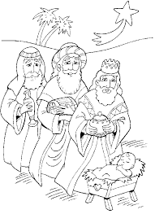
2. Comme Marie chez Elisabeth,
J’exulte de joie,
Car le Seigneur habite en moi
Et chante Alléluia.

3. Comme les bergers à Bethléem,
Glorifions le Seigneur.
Nous avons vu et entendu
Les merveilles de Dieu.

Temps de la Parole

Le célébrant : C’est la fête de l’Épiphanie du Seigneur : Dieu se manifeste au monde. Écoutons le récit qui nous dit comment les mages ont trouvé le lieu où était jésus et quels cadeaux ils lui ont offerts !

Mais avant nous chantons ensemble : Louange et Gloire à ton nom
http://www.youtube.com/watch?v=wQTm07qyt-c

Louange et gloire à ton Nom,
alléluia, alléluia.
Seigneur, Dieu de l'univers,
alléluia, alléluia !

La visite des mages selon l’Evangile de Saint Matthieu, 1 - 12

Jésus était né à Bethléem en Judée, au temps du roi Hérode le Grand. Or, voici que des mages venus d'Orient arrivèrent à Jérusalem et demandèrent : « Où est le roi des Juifs qui vient de naître ? Nous avons vu se lever son étoile et nous sommes venus nous prosterner devant lui. » En apprenant cela, le roi Hérode fut pris d'inquiétude, et tout Jérusalem avec lui. Il réunit tous les chefs des prêtres et tous les scribes d'Israël, pour leur demander en quel lieu devait naître le Messie. Ils lui répondirent : « A Bethléem en Judée, car voici ce qui est écrit par le prophète : « Et toi, Bethléem en Judée, tu n'es certes pas le dernier parmi les chefs-lieux de Judée ; car de toi sortira un chef, qui sera le berger d'Israël mon peuple. » Alors Hérode convoqua les mages en secret pour leur faire préciser à quelle date l'étoile était apparue ; puis il les envoya à Bethléem, en leur disant : « Allez - vous renseigner avec précision sur l'enfant. Et quand vous l'aurez trouvé, avertissez-moi pour que j'aille, moi aussi, me prosterner devant lui. »
Sur ces paroles du roi, ils partirent. Et voilà que l'étoile qu'ils avaient vue se lever les précédait ; elle vint s'arrêter au-dessus du lieu où se trouvait l'enfant. Quand ils virent l'étoile, ils éprouvèrent une très grande joie. En entrant dans la maison, ils virent l'enfant avec Marie sa mère ; et, tombant à genoux, ils se prosternèrent devant lui. Ils ouvrirent leurs coffrets, et lui offrirent leurs présents : de l'or, de l'encens et de la myrrhe.
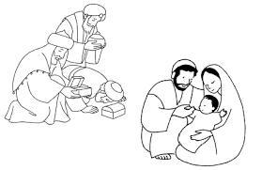
Mais ensuite, avertis en songe de ne pas retourner chez Hérode, ils regagnèrent leur pays par un autre chemin.

Commentaire :
Par un jeu de questions / réponses, aider les enfants à mieux entrer dans le texte :
- A quel moment de la vie de Jésus se passe le récit ?
- Où se passe le récit ?
- Quelles sont les personnes rencontrées ? Il y en a beaucoup.
- A quoi sert l'étoile ?

Quelques mots de vocabulaire :

- Les mages : ce sont des personnes qui scrutent le ciel et observent les étoiles.
- Se prosterner : c'est une attitude réservée pour rendre hommage au roi. Se prosterner, c'est s’incliner jusqu'au sol en signe de profond respect.
- Les scribes : personnes qui savent lire et écrire.
- Le prophète : c'est celui qui parle au nom de Dieu. Il rappelle au peuple d'Israël l'Alliance scellée avec Dieu. Il y a eu de nombreux prophètes avant la naissance de Jésus. Leurs paroles sont écrites et gardées sur des rouleaux que les scribes consultent. C'est ainsi que les scribes ont pu répondre à la question des mages : 'Où est le roi des juifs qui vient de naître ?' en citant le prophète Michée. Aujourd'hui nous retrouvons ces écrits dans la Bible.
- L'or, l'encens, la myrrhe : l'or est un métal précieux qu'on offre aux rois. L'encens provient de résine d'un arbuste. L'encens est brûlé devant l'autel et signifie la prière qui monte vers Dieu. La myrrhe est un parfum précieux.

Temps d’action de grâce

- Notre Père
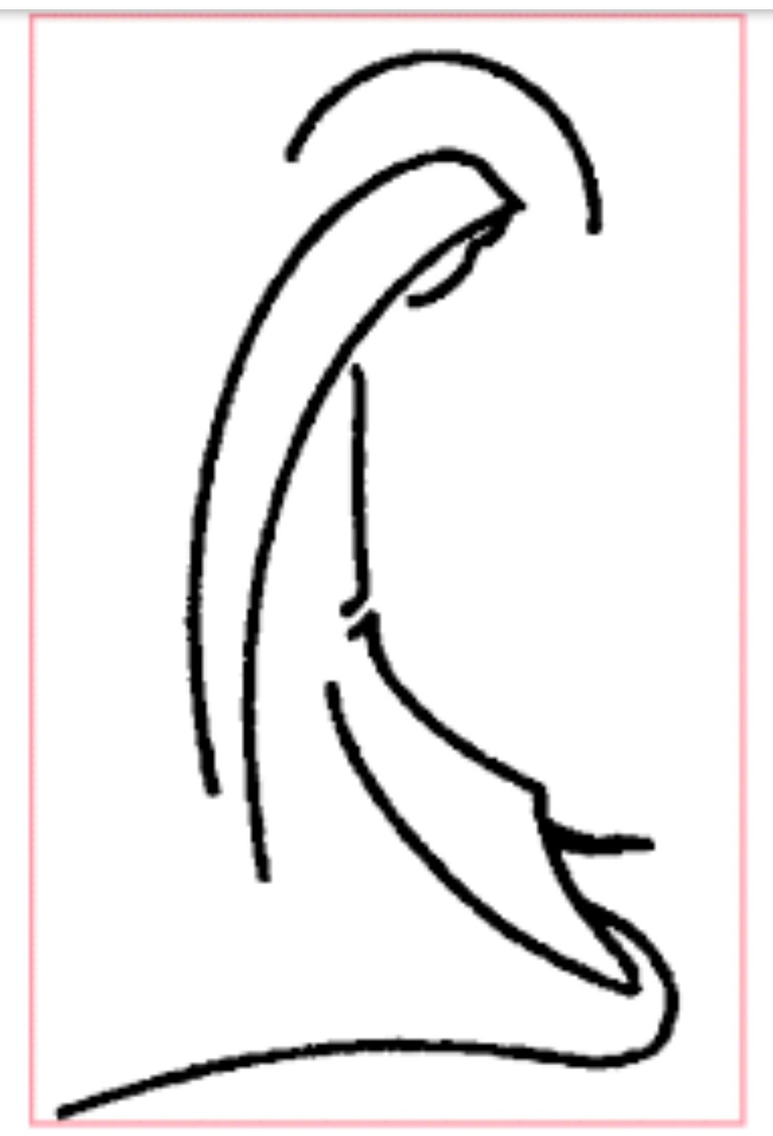
- Je vous Salue Marie (chanté)
http://www.youtube.com/watch?v=z1XM1VC7jd4

Temps d’envoi

« Jésus, les mages guidés par l’étoile sont venus jusqu’à toi pour t’adorer et t’offrir leurs présents.
Jésus, merci d’être venu, petit enfant fragile dans les bras de Marie.
Je peux m’approcher de toi sans peur, et te dire tout simplement « Je t’aime ».
Jésus, je viens aujourd’hui t’offrir ce que j’ai : ma prière, ma joie et mon cœur. »

Chant : Danse de joie

Danse de joie de l’Emmanuel

R. Danse de joie, danse pour ton Dieu,
Danse la ronde de sa joie. (bis)
1. Comme David devant l’arche de Dieu,
Dansons pour le Seigneur.
Il est déjà au milieu de nous,
Le Royaume de Dieu.

2. Comme Marie chez Elisabeth,
J’exulte de joie,
Car le Seigneur habite en moi
Et chante Alléluia.

3. Comme les bergers à Bethléem,
Glorifions le Seigneur.
Nous avons vu et entendu
Les merveilles de Dieu.

annexe 1 : Fabrication d’une étoile
il s’agit de réunir deux étoiles, l’une ayant la phrase de l’évangile de Jean « la lumière brille dans la nuit » et l’autre l’enfant Jésus dans la crèche pour que l’ensemble s’ouvre comme un livre.

Photocopiez sur du papier bristol blanc les deux images (étoile avec l'enfant Jésus et étoile avec verset).
Découpez-les en respectant bien le rabat sur l'étoile avec verset.

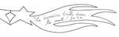
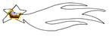

Placez-les l'une au-dessus de l'autre et collez le rabat en dessous pour que les deux étoiles soient solidaires et s'ouvrent comme un livre ; l'enfant Jésus se trouvant à l'intérieur.

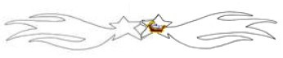

Si vous désirez que l'ensemble soit rigide, vous pouvez le recoller sur du carton plume, en respectant la forme de l'étoile.

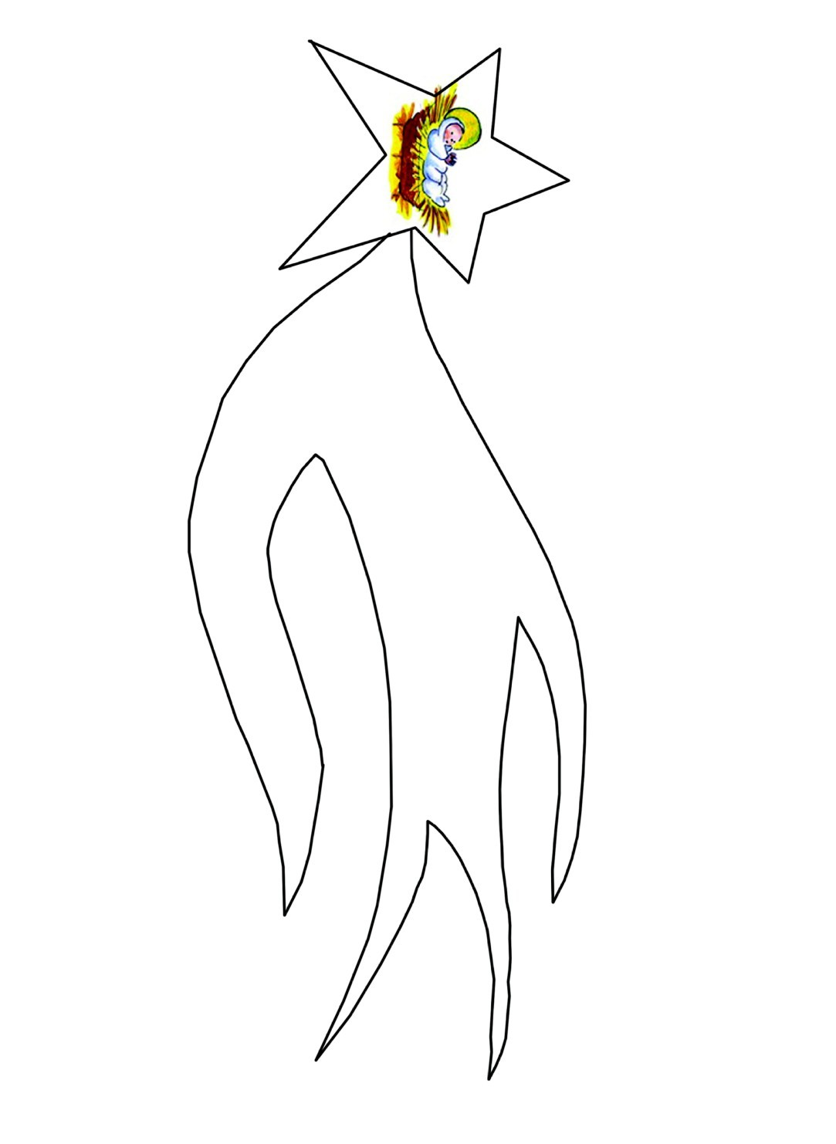

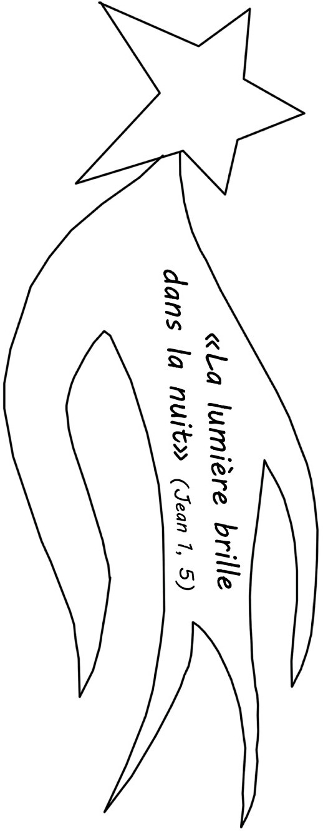

Annexe 2 : Carte de vœux des mages
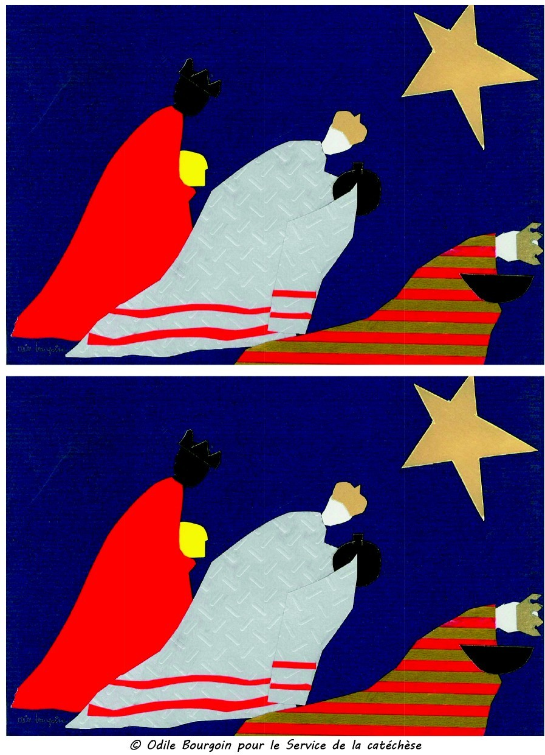
Les enfants peuvent écrire derrière une intention de prière et la porter devant l’autel afin de la confier.

Un grand merci au service de catéchèse de Paris pour ses idées d’annexes

